Рогудеева Лилия Анатольевна –
педагог-организатор МОБУ Новобурейской СОШ № 3,
Бурейского р-на, Амурской области.

Сценарий
торжественной линейки, посвященной празднику
«Последний звонок - 2011»

Фанфары.
Ведущий. Внимание, внимание!
Ведущая. О чем сегодня поют нам птицы?
Ведущий. О чем с утра прошептал ветерок?
Ведущая. Какое событие в школе случится?
Ведущий. Какой у нас праздник?
Все. Последний звонок!
Директор:
Здравствуйте уважаемые гости, педагоги, ученики и родители.
Мы рады приветствовать вас в стенах нашей школы.
Сегодняшняя линейка посвящена знаменательному событию в жизни выпускников. Ровно 11 лет назад они впервые услышали свой школьный звонок. Сегодня для них он прозвенит в последний раз. Из года в год по всей стране в школах собираются вместе педагоги, гости, родители, чтобы сказать выпускникам добрые напутственные слова.
(Представление гостей)

Ведущая. Кто главный герой на празднике нашем?
Ведущий. Кого ждут все гости и все ученики?
Ведущая. Кому мы сегодня восторженно скажем: «Добро пожаловать...»
Все (скандируют). Выпускники!
ДИРЕКТОР: Приглашаем наших выпускников во главе с их классными руководителями. 11-А класс, классный руководитель (Красникова Татьяна Алексеевна), 11-Б класс, классный руководитель Ложешникова Анна Михайловна

Звучит музыка «Учат в школе» Под музыку входят выпускники
МАРШ
Директор:
Линейка, посвященная празднику «Последний звонок», объявляется открытой. Право поднять флаг Российской Федерации предоставляется Зюзину Петру и Косачевой Валерии ученикам 11-а класса

Ведущий 1. Промчались годы в школе средней,
И вот уж наступает срок,
Когда тут будет дан последний
Для старшеклассников звонок.

Ведущая 2. В нем грусть и радость, смех и слезы,
Воспоминанья прошлых лет,
Подарки, пожеланья, розы,
Прощальный школьникам привет.

Директор: Сегодня, в этот торжественный день, оглянувшись на прожитые годы, выпускники поймут, что эти неповторимые дни закончились, подарив им верных друзей, первую любовь, научив их самому важному – быть самостоятельными.
Слово для зачтения приказа по школе предоставляется заместителю директора по учебно-воспитательной работе Рыжевской Вере Павловне.

Ведущая 2. Экзамены кончатся скоро,
Последний звонок прозвенит.
Простимся со школой,
С жизнью веселой,
Прощайте, школьные дни.

Директор: Слово для поздравления предоставляется ____________________________________________________________________________________________________________________________________

Ведущая 1.
Первый друг - это школьный учитель,
В этой дружбе дорогу начал.
Ведь учитель дорогу открытий
Сердцем каждому освещал!
Ведущий 2:
Вам обрести себя помог
Ваш первоклассный педагог:
Читать, писать вас научил,
Дорогу к знаниям открыл.

Директор: Со словами поздравления к вам обращается первая учительница Лоскутникова Зинаида Петровна

Ведущий 2.
В школе у нас есть много учителей,
Но есть один, тот, который всех главней,
Много вы с ней провели счастливых дней.
Классный руководитель,
без них вам будет трудней.
Директор:
Слово для приветствия выпускников предоставляется классному руководителю 11-«А» класса Ложешниковой Анне Михайловне.

Ведущая 1.
Как часто невниманьем обижаем
Мы с юности отцов и матерей!
Домой, после учебы прибегая,
К своим друзьям торопимся скорей.
Ведущий 2.
Бабушки, дедушки, папы и мамы
С вами учились по школьной программе.
Ведущая 1.
С вами прошли они все испытания,
С вами сражались в битвах за знания.
Последний звонок - и вы победители!
В этом заслуга и ваших родителей!
Директор: Слово для поздравления выпускников предоставляется родителям – Губской Ларисе Юрьевне.

Ведущий 1:
Летели дни, и складывались в годы.
Прогулы, двойки, и запреты все.
Остались в прошлом,
Вот она, свобода.
Ведущий 2: Но отчего так грустно стало мне.
И, почему ночами мне не спится,
Я вспоминаю все до мелочей.
Внимательнее вглядываюсь в лица.
Всех одноклассников своих, учителей.
Ведущий 1:
Ну, как же так.
С тобой за парту снова
Уже не сяду на контрольной никогда.
Ты больше не подскажешь мне ни слова.
Шпаргалку больше не протянешь, да?

Директор: Несколько месяцев назад вы вели за руку только что переступивших школьный порог выпускников детского сада. Теперь это не просто малыши, теперь это первоклассники, которые стали за год взрослее и мудрее. Привет из волшебной страны детства передают нашим выпускникам ребята из начальной школы!
(ЧАСТУШКИ)

1-ый ученик:

1:

2:

3:

4:

5:

6:

7:

8:

9:

10:

Май. 25 на белом свете,
На школьной радостной планете.
Природа снова оживает,
Звенит, цветет, благоухает.
2-ой ученик:
Здесь море умных чистых глаз,
Здесь молодость чарует нас,
Здесь души полны ожиданьем,
Любви нечаянным признаньем..

Директор: Ответное слово предоставляется выпускникам.
(слова выпускников)
1

2

3

4

5

6

7

8

9

10

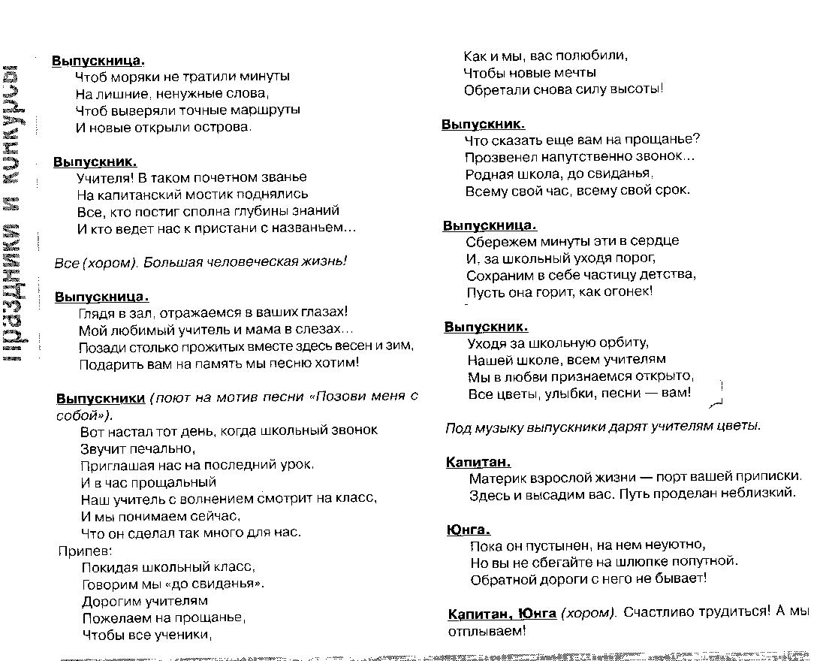

Ведущий 1:
Музыки звуки. Суета за кулисами
Радуги праздника, ночи без сна –
В школьной тетради, до корки исписанной,
Точку сегодня поставит весна.

Ведущий 2:
Всех кутерьма закружила весенняя,
Наши успехи, ошибки свершения.
Но как обычно, в положенный срок
Все подытожит последний звонок!!!

Директор: Право дать последний звонок предоставляется Подорван Маше – 1-а класс и Сербиненко Антону – 11-б класс
Звучит последний звонок.
Ведущий 2. Прозвенел наш последний звонок. Вы стоите на пороге самостоятельной жизни. Возьмите с собой удачу, стремление, мечту, воспоминания о школе, друзьях,
Директор: Первоклассникам проводить выпускников на последний урок.
(МАРШ - выпускники уходят).
Директор: Десятиклассникам занять место выпускников.

НАГРАЖДЕНИЕ УЧАЩИХСЯ.
Директор: Право опустить флаг Российской Федерации предоставляется Солмину Никите – 10-а класс, Сварич Олесе – 10-б класс.

- Линейка, посвященная празднику «Последний звонок», объявляется закрытой.
(ГИМН)

